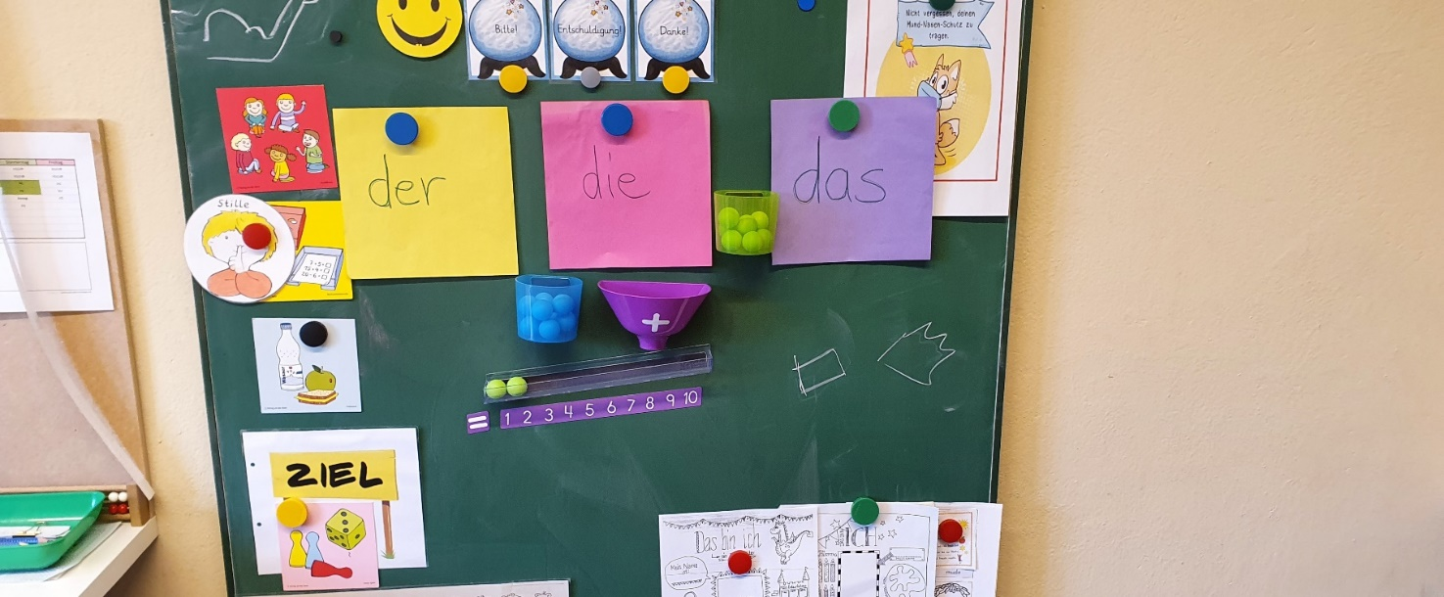

**Wir**, die **JAO gGmbH**, sind ein anerkannter Träger der freien **Kinder- und Jugendhilfe** und der Freiwilligendienste. Wir betreiben Kindertagesstätten und Familienzentren, engagieren uns in vielen Bereichen der Hilfen zur Erziehung, Familienförderung sowie Beruflichen Orientierung. ***In* und *mit* Schule** gestalten wir vielfältige Angebote der Schulsozialarbeit. Wir arbeiten in vielfältigen und professionellen Teams, sind mit Individualität, Kreativität, Herz und Haltung bei der Sache und setzen auf Transparenz und Teilhabe.

Für eine **Temporäre Lerngruppe an einer Grundschule** in Marzahn-Hellersdorf  
suchen wir in Teil-/ oder Vollzeit ab 01.10.2024 einen **Sozialarbeiter (m/w/d)**

(35 Stunden pro Woche).

**Wir bieten Ihnen:**

* ein herausforderndes, spannendes Arbeitsfeld mit der Möglichkeit, es weiter zu entwickeln und eigene Ideen und Impulse einzubringen
* eine Willkommenskultur mit guter Einarbeitung und Begleitung
* fachliche Unterstützung durch Fachberatung
* ein fehlerfreundliches Arbeitsklima mit vielen Beteiligungsmöglichkeiten
* eine leistungsgerechte Vergütung in Anlehnung an TV L-S, Jahresgratifikation sowie 30 Tage Urlaub bei Beginn (später 32 Tage)
* diverse Aus- und Weiterbildungsmöglichkeiten, Aufstiegsqualifizierungen, Entwicklungsgespräche und Schulungen in PART© und Kinderschutz
* kostenfreie Fortbildungsmöglichkeiten durch das eigene Fortbildungsinstitut biwib
* gesundheitliche Förderung im Unternehmen mit Gesundheitswochen, Teamevents und persönlicher Beratung
* Firmenticket und Zuschuss für die betriebliche Altersvorsorge
* Unterstützung in der Versorgung mit trägerinternen Kita-Plätzen

**Ihre Aufgaben sind:**

* + begleitende sozialpädagogische Einzelarbeit mit Grundschulkindern (§35a SGB VIII)
  + sozial-emotionale Kompetenzförderung in einer Kleingruppe
  + Beratung, Begleitung und Unterstützung von Schüler*innen im Klassenverband
  + Entwicklung von präventiven Strategien mit Kindern mit erhöhtem Förderbedarf
  + Vermittlung von Konflikt- und Deeskalationsstrategien
  + Ansprechpartner*innen für Kinder und deren Bezugssystem
  + Planung und Gestaltung von (Klein-)Gruppenprojekten
  + Freizeitgestaltung
  + interdisziplinäre Zusammenarbeit mit Lehrer*innen, Integrationserzieher*innen und Sonderpädagog*innen
  + Beratung, Begleitung und Unterstützung von Eltern in Erziehungsfragen und Krisensituationen
  + Berichtswesen und Dokumentation (Hilfeberichte, Zielvereinbarung)

**Sie bringen mit:**

* Abschluss als Sozialpädagog*in / Sozialarbeiter*in oder staatl. anerkannter Erzieher*in oder Erziehungswissenschaftler*in oder Kindheitspädagog*in (B. A. od. M.A. Hauptfach Erziehungswissenschaften) oder vergleichbar
* hohe Motivation, Einsatzbereitschaft und Eigenverantwortlichkeit
* besonders hohe Flexibilität und Lösungsorientierung
* Empathie, Wahrnehmungs- und Reflexionsvermögen
* Wissen über die Arbeitsformen und Methoden der Schulpädagogik und Jugendhilfe
* Kooperationsgeschick – hohe Sensibilität für Bedürfnisse in Schule, ohne dabei die eigene Profession und Anforderungen zu vernachlässigen
* Bereitschaft zur Zusammenarbeit mit Lehrer*innen und Erzieher*innen auf Augenhöhe
* Belastbarkeit im Umgang mit aggressivem Verhalten
* Bereitschaft zur fachlichen Fort- und Weiterqualifizierung

**Interessiert?**

Wir freuen uns auf Ihre Bewerbung an [**bewerbung@jao-berlin.de**](mailto:bewerbung@jao-berlin.de).

**Haben Sie Fragen?**

Robert Seiler, Leiter des Bereichs Jugendhilfe in und mit Schule, beantwortet sie Ihnen gern   
([**leitung.schulbereich@jao-berlin.de**](mailto:leitung.schulbereich@jao-berlin.de)). Weitere Infos unter [**www.jao-berlin.de**](http://www.jao-berlin.de)**.**